Государственное бюджетное общеобразовательное учреждение средняя общеобразовательная школа с. Хворостянка

Урок английского языка для 8 класса
УМК «Spotlight»
Module 3 «Great Minds»

Учитель: Малкина О.Н.
учитель английского языка
ГБОУ СОШ с. Хворостянка

с. Хворостянка -2013

Тема: Great Minds (Module 3 –Великие люди, урок 3Culture Corner)
Цель урока: совершенствовать коммуникативную компетенцию учащихся и развитие у них метапредметных и межпредметных навыков.
Задачи урока:
Обучающие: 1) формировать у учащихся целостную картину мира в рамках работы по теме «Великие люди»;
2) ознакомление с доступными учащимся способами и приемами
самостоятельного изучения языков и культур, в том числе с
использованием новых информационных технологий;
3) систематизировать изучаемую лексику по данной теме;
4) продолжить закрепление грамматических тем: Passive voice, Past
Tenses.
Развивающие: 1) развивать навыки неподготовленной устной речи;
2) совершенствовать навыки аудирования и самостоятельной
работы с текстом (ознакомительное и поисковое чтение);
3) формировать навыки планирования диалогической речи в
рамках темы, используя речевые клише учебника;
4) развивать у учащихся критическое мышление.
Воспитательные: приобщение учащихся к культуре, традициям и реалиям
стран/страны изучаемого иностранного языка в рамках темы
«Великие люди».

Оборудование: компьютер, мультимедийный проектор, видео- и аудиозаписи, презентация к уроку, раздаточный материал.

Учебно-методический комплекс: УМК «Английский в фокусе» для 8 классов общеобразовательных учреждений (авторы Ю. Е. Ваулина, О. Е. Подоляко, Д. Дули, В. Эванс)
· Учебник;
· Рабочая тетрадь;
· Книга для учителя;
· CD для работы в классе;
· Интернет-страница www.spotlightinrussia.ru
· Электронные образовательные ресурсы

Ход урока.

I Вводный этап.  1.1. Формирование групп для проведения исследований.  1.2.Организационный момент. | Используя картинки с изображениями земного шара, Египетской пирамиды, сердца на ладони, цифр на фоне банка, учащиеся при входе в класс выбирают картинку (они лежат на столе около входа лицом вниз) и сразу же делятся на соответствующие группы “Geographers”, “Historians”, “Social service”, “Mathematicians”. (На столах групп стоят таблички с названиями.)  - Good morning, guys.  I am glad to see you. I hope everybody is ready to work.
2.Формулирование темы урока. | We’ve already learnt a lot of new information about famous people. Have a look at the screen and try to predict what we are going to speak about at our today’s lesson. (Презeнтация к уроку: первый слайд с фото известных людей.) При помощи опорного материала с фразами “I guess/think…, To my mind.., In my opinion…,etc.” учащиеся высказывают свои предположения, что их всех объединяет.
II Основной этап.  1. Включение учащихся в речевую деятельность.  Разработка основополагающего вопроса и формулирование проблемных вопросов учебной темы. Формирование мотивации ученика. | So our main topic for discussion will be the famous British and Russian people. Do you happen to know what these people are famous for? Would you like to know it? (ответы учащихся)  We can see Charles Darwin, Queen Elizabeth II, Elizabeth Fry, Adam Smith and Sir John Houblon on the screen. (раздаются картинки известных людей). Each of the groups will have to make some search to find out some facts about one of these people. You’ll also fulfill different tasks to make your work more successful. Each group will need to study only one person and then inform the whole class how these people made their names. For efficiency, there should be a team leader, who will organize the work.  You’ll be working to the music composed by a famous British composer Sir Edward Elgar.
2. Проведение группами исследований по знаменитым людям  2.1.Проведение исследования с использованием сети Интернет  (формирование  метапредметных навыков)  2.2. Поисковое чтение | В сопровождении тихо звучащей музыки из произведений Edward Elgar группы работают над выполнением своих заданий в течение 10 минут.  “Geographers” do Internet search for information who Charles Darwin was, the route of his ship the HMS Beagle and the pictures of some flowers and animals (the humming bird!) Charles Darwin came across on his travels.  You’ll study Web-based materials using the links suggested.  “Historians” have to watch the video about Queen Elizabeth II. You’ll complete the assignments designed by your teacher. («Дерево предсказаний» - фаза вызова.)  “Social service”: You’ll read the text on page 53 and find the information about Elizabeth Fry. You’ll fulfil some tasks too.  “Mathematicians” will get a very short note who Adam Smith and Sir John Houblon were. You’ll have to solve some algebraic equations and tasks.  -Then you should choose one or two representatives from your groups to tell the class about the person you’ve learnt.
III Презентация результатов исследований с одновременным оцениванием работы каждой группы (рубрики). | I ask the groups to present the results of your work. Each group will get a rubric to fill. You’ll have to grade the presentation of the other groups. (раздаются рубрики)  (4 кратких монологических высказывания по теме урока.)
IV Проведение исследований о знаменитых людях с использованием ленты времени  http://www.dipity.com/malkinaolga1961/Jack-London/  4.1 . Аудирование c извлечением необходимой информации.  (фаза осмысления содержания)  4.3.Обобщение изученного материала.  (фаза рефлексии) | Was it interesting to learn more about the famous people? Учитель предлагает ознакомиться с Лентой времени (биография Джека Лондона)  It is the time to listen an audio about this person. (Прием «Аудирование с остановками»)  Заполните таблицу  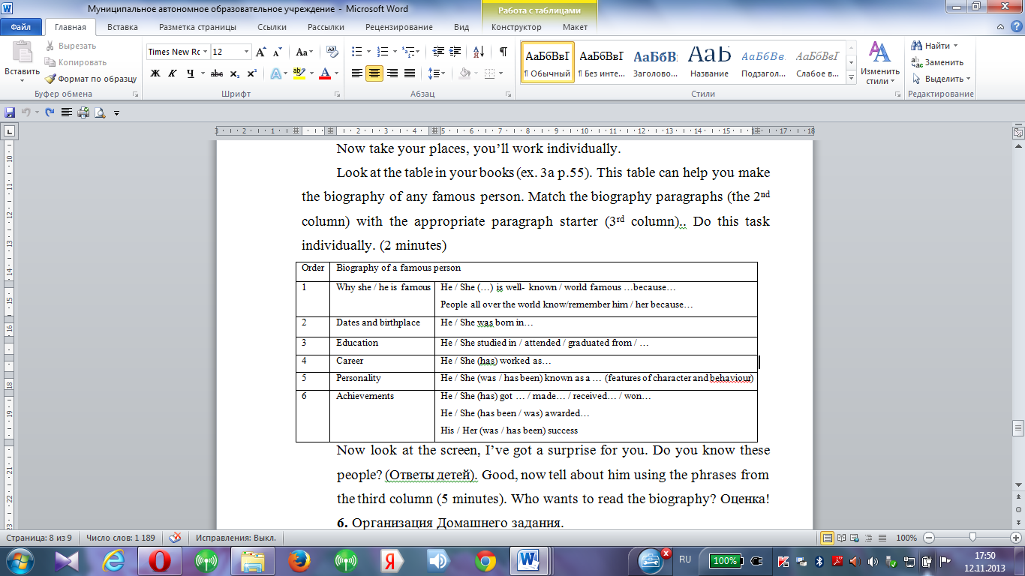
V этап  Завершающий. Подведение итогов урока | So you’ve worked very hard today and learnt a lot of interesting facts about some prominent persons of Great Britain and Russia.
Оценка деятельности учащихся  Домашнее задание. | Your marks for today are…  Your home assignment is Exercise 5,p.53.

Раздаточный материал №1

I guess/think…
To my mind…
In my opinion…
It seems to me…

Раздаточный материал №2

http://en.wikipedia.org/wiki/Charles_Darwin

Раздаточный материал №3

- Pre – reading:

Do you know who Elizabeth Fry is?

Mark the statements as true (T) or false (F).

1. She is still alive.
2. She is from Great Britain.
3. You can see her portrait on American banknotes.
4. Elizabeth Fry was a scientist.
5. She made a lot of good for people.

- Read the text to find out if you were right.

- Post – reading:

1.Choose the correct answer.

- Elizabeth Fry lived in:
- the USA
b) the UK
c) Australia

2. She was:
a) a scientist
b) a writer
c) a philanthropist (a person who freely gives money and help to people who need it)

3.She improved:
a) living conditions for the homeless
b) living conditions in female prisons
c) living conditions in male prisons

- You can see her portrait on the:
- ten-pound note
- fifty-pound note
- five-pound note

Раздаточный материал №4

Rubric:

5 - Now you can answer the question who the famous person is and what (s)he is famous for;
Grammar correctness (грамматическая правильность) of the presentation.
4 - Now you can answer the question who the famous person is and what (s)he is famous for;
There were some unimportant mistakes in the presentation.
3 - Now you can answer the question who the famous person is BUT you don’t know what the person
is famous for!
Grammar correctness of the presentation.
2 - Now you can answer the question who the famous person is and what (s)he is famous for;
A LOT of grammar mistakes in the presentation!
1 – You have NO IDEA WHO the famous person is!

Groups | “Geographers” | “Historians” | “Social service” | “Mathematicians”
Grades (1-5)

Карточка выдается каждому учащемуся. Проверка осуществляется учителем после урока. Эти оценки учитываются учителем при выставлении конечных оценок. Учащиеся знакомятся со своими оценками на следующем уроке.
Раздаточный материал № 5

http://www.dipity.com/malkinaolga1961/Jack-London/

Раздаточный материал № 6

